EIP1559关键点总结：

1. 每单位gas的价格分为两部分，一是base fee，一是max priority fee。其中，base fee为基础费用，会被销毁；max priority fee归矿工所有。矿工除了赚取gas fee外，还会赚取区块奖励，这一点和EIP1559实施前没有变化。

矿工的收益结构变化如下图：

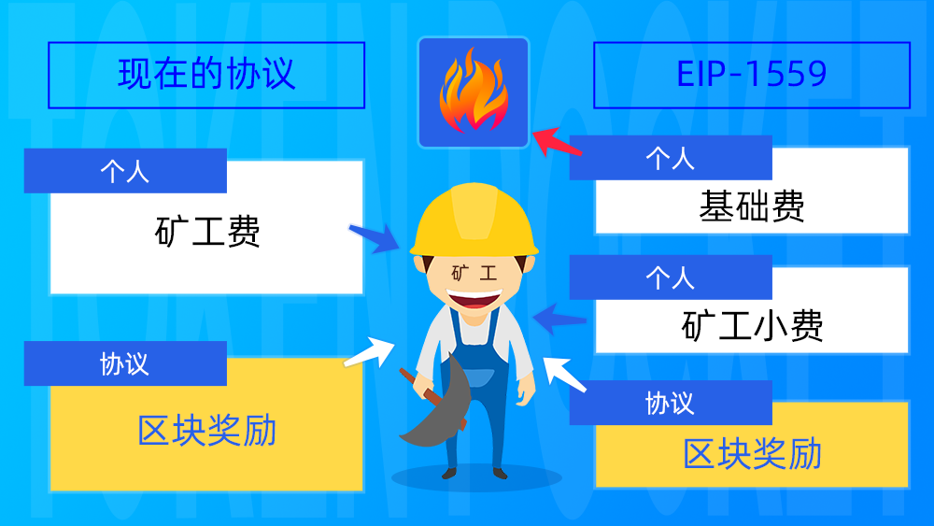

1. 矿工的收入中，区块奖励占小头（20%左右），小费占大头（80%左右），如下图：

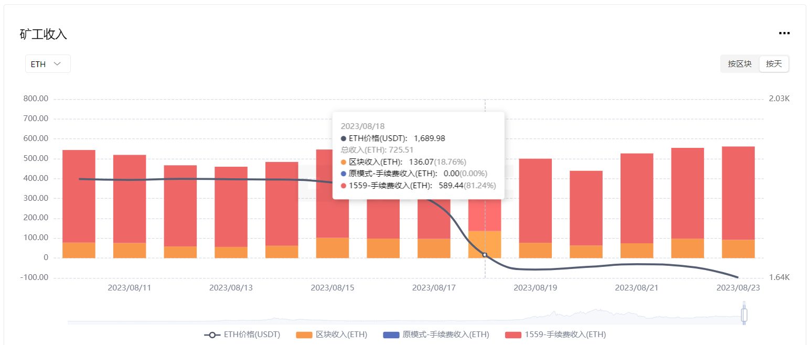

1. 用户支付的gas fee的结构，通常来说，base fee是远大于max priority fee的，即销毁的部分远大于给矿工的部分，如下图：

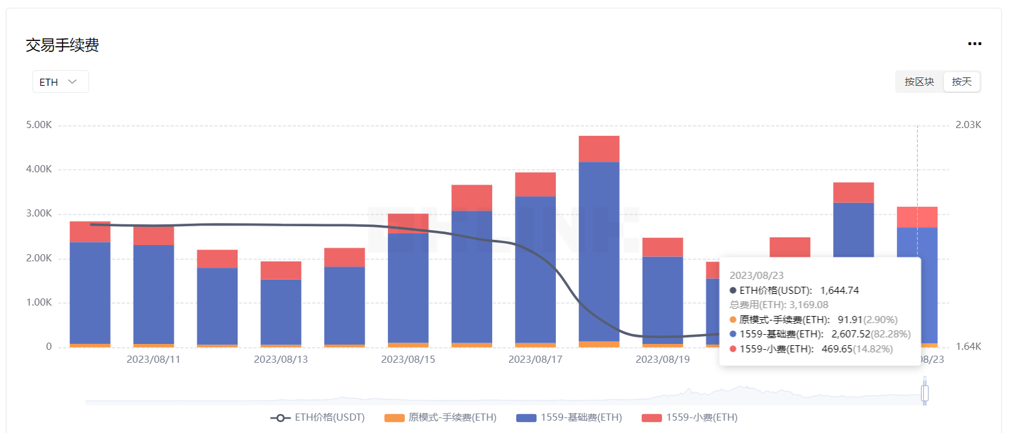

从上图可见，base fee占80%左右，被销毁；小费占20%左右，归矿工。

理论上讲，在非极端情况下，EIP1559后矿工的收入会比EIP1559前少，所以以前有部分矿工不满EIP1559，持反对态度，甚至想硬分叉以太坊，但由于势单力薄不了了之。

下图可以看到，在EIP1559于2021.8.5实施之后，矿工收到的小费大幅下降。

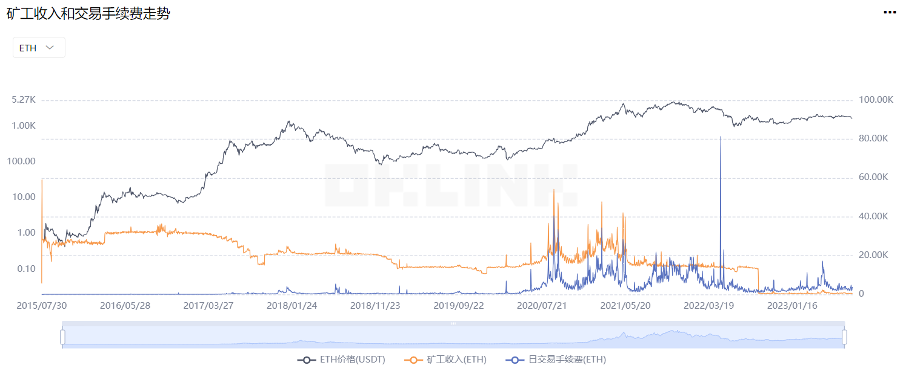

EIP1559的初衷是提升费用的可预测性，base fee的定价权是以太坊网络，自动确定base fee，避免让用户为了让交易上链而“加价过多”，消除用户[支付](https://www.bitpush.news/articles/tag/%e6%94%af%e4%bb%98)不必要的高昂 Gas 的潜在可能性。

由于销毁base fee，所以理论上会降低ETH的通胀率，甚至造成通缩，从而让ETH更值钱，矿工的损失可以一定程度上从ETH的涨价中找补回来，即矿工以美元计价的收入可能不会下降。不过这只是理论分析。

比如，从2021.8.5到2022.8.5的这一年的时间里，以太坊增发量为 4,623,662 枚，销毁量约占总增发量的 55.61%，使得以太坊一年来的通胀率下降至 2.4%。

1. 在EIP1559实施以后，交易有两种手续费类型，一种交易采用老的手续费模型，另一种采用EIP1559手续费模型。

采用EIP1559手续费模型的交易在很长一段时间内的比例维持在80%左右。

意味着20%的交易还是采用的老的手续费模型，这部分交易的手续费不会被销毁，而是全部归矿工所有。

下图是2022年采用EIP1559手续费模型的交易的比例变化：

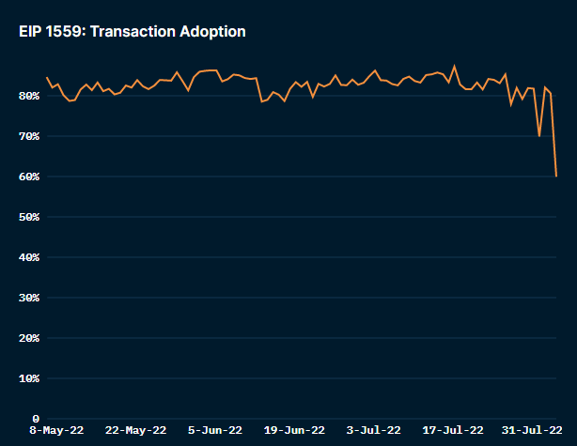

支持 EIP-1559 的交易稳定在 80% 附近，却在某一天突然降至 60%，其中原因暂不得而知。

1. 极端情况下的gas war

某些项目在发布的当天，或者发布后的一个小时内，会提交海量的以太坊交易，导致gas fee暴涨（即一单位的gas价格）。比如：

在伦敦升级完成的当月月底（2021年8 月 28 日），服装品牌 The Millions 发布的 [Adam Bomb Squad](https://www.bitpush.news/articles/tag/adam-bomb-squad) NFT 打响了以太坊 Gas 政策更新以来的首场「Gas War」。在该 NFT 开放销售的一小时内销毁了约 1908 枚以太坊，Gas 一度暴涨至 1500[GWei](https://www.bitpush.news/articles/tag/gwei)。

首场 Gas 战争硝烟还未散尽，3 天后，NFT 项目 [Fatales](https://www.bitpush.news/articles/tag/fatales) 再度掀起了一场 Gas 的战争，此次抢购在 1 小时内销毁的以太坊数量约为 1080 枚。虽销毁量不及首战，但 Gas 却一度飙升至 2000GWei 附近。

同年 9 月，第三场 Gas War 打响，一个名为 sipherNFT 的项目同样在 1 小时的时间里销毁了超过 1000 枚以太坊，并使得 Gas 费暴涨至最高 3000GWei 附近。

北京时间 2022 年 5 月 1 日 9:00，[Yuga Labs](https://www.bitpush.news/articles/tag/yuga-labs" \o "查看Yuga Labs中的全部文章" \t "_blank) [元宇宙](https://www.bitpush.news/articles/tag/%e5%85%83%e5%ae%87%e5%ae%99)项目 [Otherside](https://www.bitpush.news/articles/tag/otherside" \o "查看Otherside中的全部文章" \t "_blank) 地块 NFT Otherdeed 启动铸造，在短短 1 小时的时间里，铸造合约销毁了超过 2.6 万枚以太坊，链上 Gas 费用一度飙升至近万 GWei。

通常来说，gas fee一般是几十Gwei，在极端情况下涨到几千甚至近万GWei，这非常夸张。这也说明了对于项目方和用户来说，gas fee的暴涨的确是一个需要解决的痛点。

参考资料：

<https://www.oklink.com/cn/data/eip1559>

<https://www.bitpush.news/articles/2978768>

<https://learnblockchain.cn/article/3550>

<https://learnblockchain.cn/article/4576>